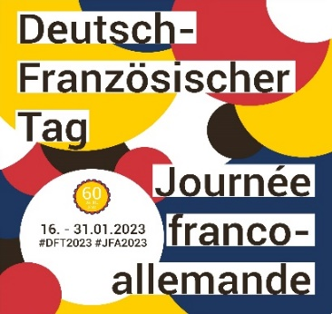
60 ans Traité de l’Elysée – 55 ans d’amitié entre Plouguerneau et Edingen-Neckarhausen
18 au 27 janvier 2023

Entre le 18 et le 25 janvier : semaine allemande à Plouguerneau
- Repas allemand confectionné par la cuisine centrale pour les personnes auxquelles les repas sont livrés + écoles
- Communication sur le Traité de l’Elysée et le jumelage (Presse/BIM)
- Retransmission de l’enregistrement effectué par Légende FM
- Après-midi jeux de société allemands à l’Espace Jeunes
- Exposition sur le Traité de l’Elysée et ses implications pour nos villes jumelles
Maison communale – Plouguerneau – 21 janvier
- Matin : interviews sur l’évolution du jumelage (de l’apaisement des relations franco-allemandes à l’amitié entre deux villes et une intégration dans une Europe des citoyens (Légende FM)
- Atelier jeux de société allemands (salle Armorica avec les associations « Jeux en Wrac’h » et « BEDG club » – 14h-18h
- Atelier pâtisserie allemande (salle Espace Vie Sociale) avec échanges sur l’évolution des habitudes alimentaires dans nos deux pays / Dégustation des produits confectionnés, avec les personnes de l’atelier jeux – 14h -18h
- 18h00 : rencontre en visio avec l’IGP
La radio « Légende FM » suivra les activités de la journée ainsi que celles de la soirée. L’enregistrement réalisé sera ensuite diffusé.
Salle des Associations de Lilia – Plouguerneau – 21 janvier – 19h30
Soirée franco-allemande avec animation musicale et jeux sur l’histoire et la culture du pays partenaire.

